Lerntheorien

Lerntheorie | Vorstellung von Lernen | Lerner-/Lehrerbild | Folgen für die Gestaltung von Lernprozessen
1. Behaviorismus | - Konzentration auf das Lernergebnis ohne Berücksichtigung der inneren Prozesse  - Black-Box-Modell  - Lernen als imitiativer Prozess, sprich ein „korrektes Vorbild“ wird nachgeahmt  - kognitives Potential der Lernenden vernachlässigt (e.g. kreativer Umgang mit Sprache) | - Lehrer = Vorbild, welches imitiert wird | - Übungen und Wiederholungen im Unterricht einbringen  - kleinschrittliche Übungen zur Fehlervermeidung  - „Drill-Übungen“ (viele kleine systematische Einheiten, die immer wieder geübt werden)  - Auf richtiges Verhalten folgt Lob, auf falsches Verhalten folgt negative Rückmeldung
2. Kognitivismus | - neue Informationen werden mit bereits gelerntem verknüpft und gespeichert  - einsichtiges, bewusstes Lernen ist zentral | - Lernende sind aktiver Teil des Lernprozesses  - Lehrer soll helfen, die Aufmerksamkeit auf bestimmte Phänomene zu lenken | - Vermittlung von Lernstrategien und Förderung von bewusstem Lernen ist wichtig im Unterricht!  - Induktives Vorgehen im Unterricht (Lernende werden aufgefordert, Regelmäßigkeiten zu entdecken)
3. Konnektionismus | - mentale Vorgänge der Lernenden ist zentral  - diese Lerntheorie erklärt wie das Gehirn neue Informationen verarbeitet und speichert  - Verknüpfung von verschiedenen Wissensbeständen miteinander im Gehirn  - Je öfter die Verbindungen im neuronalen Netz aktiviert werden, desto besser sind sie im Gedächtnis verankert  - e.g. Assoziationen → verschiedene Verbindungen im Hirn werden aktiviert | Vermittler, Helfer, Unterstützer (aber Schüler muss die Verknüpfungen der Lerninhalte durch bewusstes Lernen erreichen) | - Wissen und Informationen sollen auf eine Weise vermittelt werden, welche Verknüpfungen aufbaut.  - e.g. neue Wörter mithilfe von Wortfeldern einführen oder Synonyme, Gegenteile,...
4. Konstruktivismus | - Man kann nur das lernen, was man auf Basis des eigenen Vorwissens versteht  - Lernen = Aufnahme neuer Informationen in bereits vorhandenes Vorwissen  - Lernen = aktive Konstruktion von neuem Wissen  - diese Lerntheorie betont die Individualität von Lernprozessen und Lernergebnissen | - Theorie besagt dass das Lernen von außen (zB als Lehrkraft) schwer beeinflussbar ist → Unterricht initiiert das Lernen aber vorhersagbares Lernergebnis kann nicht erzwungen werden; Lernende benötigen Mindestmaß an Interesse/Druck, um sich neues Wissen anzueignen  - Anderes Verständnis der Rolle als Lehrkraft → Förderung der Selbstorganisation der Lernenden → Aufgaben als Lernberater | - Lernende erarbeiten sich neues Wissen durch Ausprobieren, Beobachten und Entdecken → eigene Produkte der Lernenden: e.g. Texte, Präsentationen,…)  - Projektorientiertes Lernen
5. Interaktionismus | - soziale Umwelt ist zentral für das Lernen  - Interaktion = „wechselseitige Beeinflussung von Individuen in ihren Handlungen“  → Austausch von Ideen, Problemlösungen,… mit anderen Menschen unter Verwendung der Sprache  - Lernen erfolgt durch sprachlichen Input der Gesprächspartner  - Lernen durch Produktion der Sprache  - Voraussetzung dafür, dass Lernen durch Interaktion stattfindet, ist, dass das soziale Miteinander "echt" und bedeutsam ist und in Situationen stattfindet, die die Beteiligten herausfordern | Leiter, Guide, Förderer von Interaktion | - Partnerarbeit, Gruppenarbeit, gemeinsames Lernen  - Kommunikation im Klassenzimmer verläuft aber anders als „in der echten Welt“  - → Integration von natürlichen fremdsprachlichen Kommunikationsformen in den Unterricht (Projekte, E-Mail-Kontakte)  - Rollenspiele (üben authentischer Kommunikationssituationen)  - Hinweis auf Regelmäßigkeit von grammatischen Strukturen (sodass Lernende sprachliche Strukturen besser begreifen)

Merkmale / Eigenschaften, die das Sprachenlernen beeinflussen:
- Alter
- Ängste im Zusammenhang mit dem Lernen einer Sprache
- Einstellungder Lernenden zur Zielsprache und Zielkultur
- Motivation
- Sprachlerneignung
- individueller Lernstil.

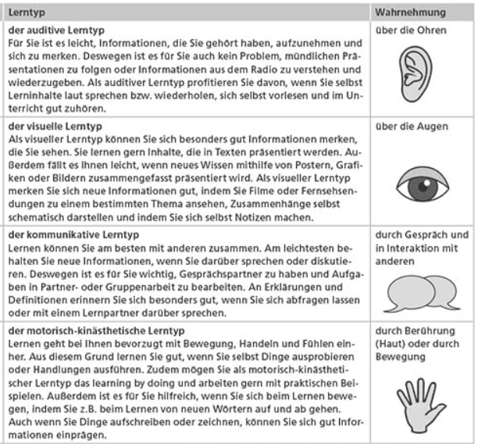
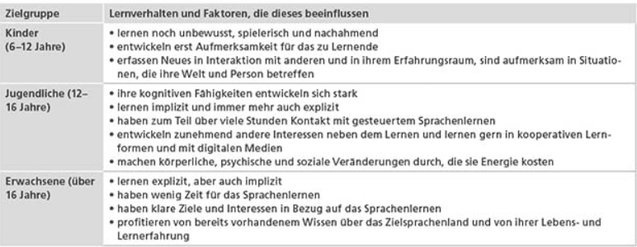

Lernatrategien

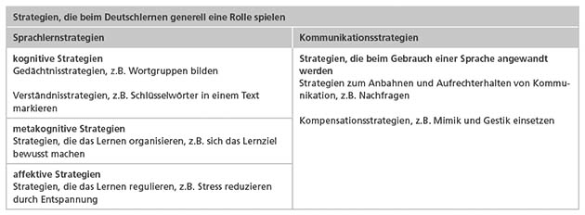
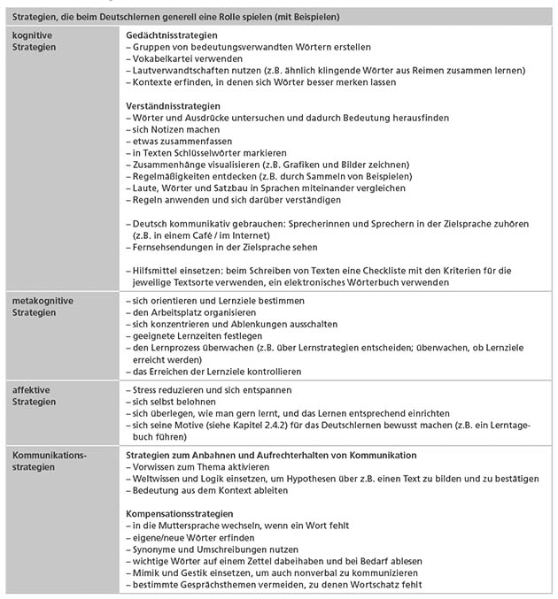
1. Bewusstmachung
Beginnen Sie das Strategietraining stets mit der Reflexion darüber, wie die Lernenden üblicherweise vorgehen. Wie schreiben sie normalerweise Texte? Wie lernen sie neuen Wortschatz? Wo liegen die Schwierigkeiten? Was hilft ihnen? Haben sie schon etwas gegen die Schwierigkeiten unternommen? Was funktioniert nicht?
Sie können Ihr Strategietraining beispielsweise mit einem Gespräch über diese Fragen im Plenum oder in Kleingruppen beginnen und die Ergebnisse auf Plakaten oder an der Tafel festhalten (siehe das Beispiel aus dem Lehrwerk Schritte in Kapitel 2.4.2 vor Aufgabe 45).

2. Ausprobieren
Geben Sie den Lernenden im Unterricht die Möglichkeit, verschiedene Strategien auszuprobieren. Bei der Produktion von Texten können die Lernenden ihre Texte auf verschiedene Weise überarbeiten: Sie können sich z.B. gegenseitig ein Feedback geben, die Korrekturfunktion des Schreibprogramms ihres Computers (z.B. Word) benutzen oder ihren Text mit einem Beispieltext vergleichen. Indem die Lernenden also verschiedene Verfahren anwenden, können sie herausfinden, welche Strategie für sie gut funktioniert. Das heißt natürlich nicht, dass sie sich auf diese eine Strategie begrenzen sollen. Meist ist es sinnvoll, verschiedene Strategien zu kombinieren.

3. Bewerten
Anschließend ist es wichtig, dass die Lernenden reflektieren, welche Strategien bei ihnen gut funktionieren und welche weniger gut. Auch über die Gründe kann man diskutieren. Hier eignen sich Reflexionsbögen, in die die Lernenden eintragen, welche Strategie erfolgreich, angenehm, zeitaufwendig oder langweilig war.

